知識的交流互惠Le croisement des savoirs

2008年6月 發行人：第四世界中文部
聯絡人：楊淑秀 http://www.atd-quartmonde.org/
編輯顧問：孟武盛、林燦仁、陳慧鈴、陳香綾、潘玉玲（按筆畫順序）

「我們的世界，不管人們怎麼說，
渴望迎接被拋棄者、親近孤獨者、
尊重被嘲弄者、修復赤貧者的權利，
並注入愛。」
--若瑟‧赫忍斯基，第四世界運動創立人--
本期要目：
- 若瑟‧赫忍斯基文選 :《窮人在思想界的位子》
「窮人如果沒被引進思想界，就會繼續滯留在城邦之外。」
- 受災者的投身：「從此，我有了一個父親，老人有了一個兒子。」
- 年輕人的見證：
1. 北京：我隨中國NGO代表團去災區調研--「據了解，地震第二天，農民就開始下地幹活了。」
2. 台北：偏鄉遠距教學，如何相遇？-- 「我看到了台灣的另一個角落，另一個珍貴的文化，和另一群也懷著夢想的孩子。」

親愛的朋友：

一些賑災專家提醒我們：「災後重建的大敵是公眾的遺忘。」所以，本期《知識的交流互惠》選擇繼續見證。一位北京的年輕社工見證四川受災農民，在地震第二天就下地幹活了，「因為他們還要繼續在這片土地上生存，繼續堅強地活下去。」

天災的痛苦尚未停止，但正如五月十八日《南方週末》的一篇文章所言：「災難孕育社會進步的可能。」但是，該如何讓進步的可能性發揮到最大呢？

無疑地，赤貧也是一種災難，一種幾千年來，人類還沒有成功根除的災難。若瑟‧赫忍斯基認為：「窮人如果沒被引進思想界，就會繼續滯留在城邦之外。」我們試圖消滅貧窮，但是，我們知不知道「窮人是如何看待我們這些試圖接近他的人們？」

該如何讓窮人的想法與經驗啟發、滋潤思想界？以便一起描繪出貧窮的普世性面貌，建構一個真正的滅貧知識？這絕對不是一種抽象的理論。

在台灣，一群大學生，在老師的鼓勵與帶領下，和偏鄉的孩子相遇。不是五分鐘的熱度，不只是寒暑假的活動，他們在學期中，透過遠距教學，繼續和孩子們交流、相遇。他們深知，要進入另一個世界，認識另一群人的思想，需要時間。

祝 閱讀愉快

第四世界持久志願者敬上

若瑟‧赫忍斯基文選
窮人在思想界的位子
編按：1962-1963年期間，一個聚集了科學家、社會工作者和社團倡導者的研究團體定期聚會，旨在研究難以適應社會生活的家庭。團體成員來自歐洲、北美洲。這個研究團體的成員也包括第四世界首批進入諾瓦集貧民窟投身的志願者，若瑟‧赫忍斯基在這個團體發表了這篇研究引言。

上次研究團隊聚會時，我們提到還有許多家庭生活在一種讓人感到義憤的貧困狀態，我們的社會沒能將發展成果與他們分享。我們當時認為，社會的這種無能肇因於：它對這些家庭生存狀況，還有他們如何過活的方式缺乏分析。

然而，在人類的思想史上，窮人並非陌生人；相反地，在人們的心思念慮中，他們一直佔著一席之地，而且是一個越來越重要的位子。今天，不管一個人的哲學思想、宗教或政治選擇為何，也不管他出身背景為何，誰不曾質問過貧窮的問題，不論以何種形式？但是，為什麼我們繼續在最富裕的國家發現赤貧的情況？它讓我們以怪異的心情，回想起千百年前的赤貧面貌，即便如此，我們似乎不曾認真地尋求理解？

我們將“貧窮的狀態”和“生活其中的窮人”混為一談

首先必須承認，在審視貧窮時，我們思慮的往往不是貧窮本身，而是生活在其中的人，或是被分類過的群體。之所以如此，很可能是因為在猶太教與基督教文明的洗禮下，貧窮的表述方式經常伴隨著下列圖像：寡婦、孤兒…。我們記得的就是這些個別面貌的圖像，而非普世性的輪廓；然而，這些圖像是如此清晰的向我們呈現他們的普世性。也因此，我們看到這個拉匝祿：被排擠、令人反感、充滿自卑感…

也因此，我們重視寡婦和孤兒。除此之外，當然，其他的窮人也被引進我們的思想：奴隸、農民、工人、發展中國家的人民…常常是經由各種抗爭，他們一個接著一個，被強加在我們的想法裡，然後，我們就分析他們的案件。然而，我們卻沒有試著去理解：為了認出或甚至預見其他各種形式的貧窮，他們的生存條件有什麼普世性的面貌？

這種傾向把焦點放在這些人身上，而不去看他們與大部份的人類所分享的處境，這種傾向也被歷史上出現的所謂“好窮人”與“壞窮人”的概念加強了。幾乎沒有人能完全跳脫這樣的概念，也因此，我們所譴責的，不是貧窮本身。我們會很憤慨地認為：某個類別的窮人竟然被迫承受貧困，但是對另一類別的人，我們就會說他們是罪有應得。
無疑地，今日，所謂的好窮人指的是工人、老人、難民，特別是那些未開發國家的飢民。

其他人，指的可能就是不穩定的工人，或剛出監獄的人，流浪街頭的家庭，這些人對我們而言，還是難以接受，甚至令人反感。

我們必須承認，無法適應的家庭還是很難被視為值得幫助的窮人，也因此，人們覺得他們不值得費心研究。
分析的困難

由於缺乏普世性的認識，我們不知如何辨識貧窮。無論在哪一種形式下發現貧窮，每一次都是一個辛苦的過程。由於缺乏這些知識，每當一種新型的貧窮出現，我們總是難以進行分析。

事實上，由於不認識貧窮的基本輪廓，每個窮人在我們面前都像是一個新窮人。面對這個陌生人，我們有什麼溝通的方法呢？為了和他溝通，我們會尋找一些參考點，我們會把他經受的痛苦從某個我們比較熟悉的面向切入，那個面向是我們曾經在其他窮人身上看過的。我們的無知讓我們經常把這些參考點變成一些經典的陳詞濫調。
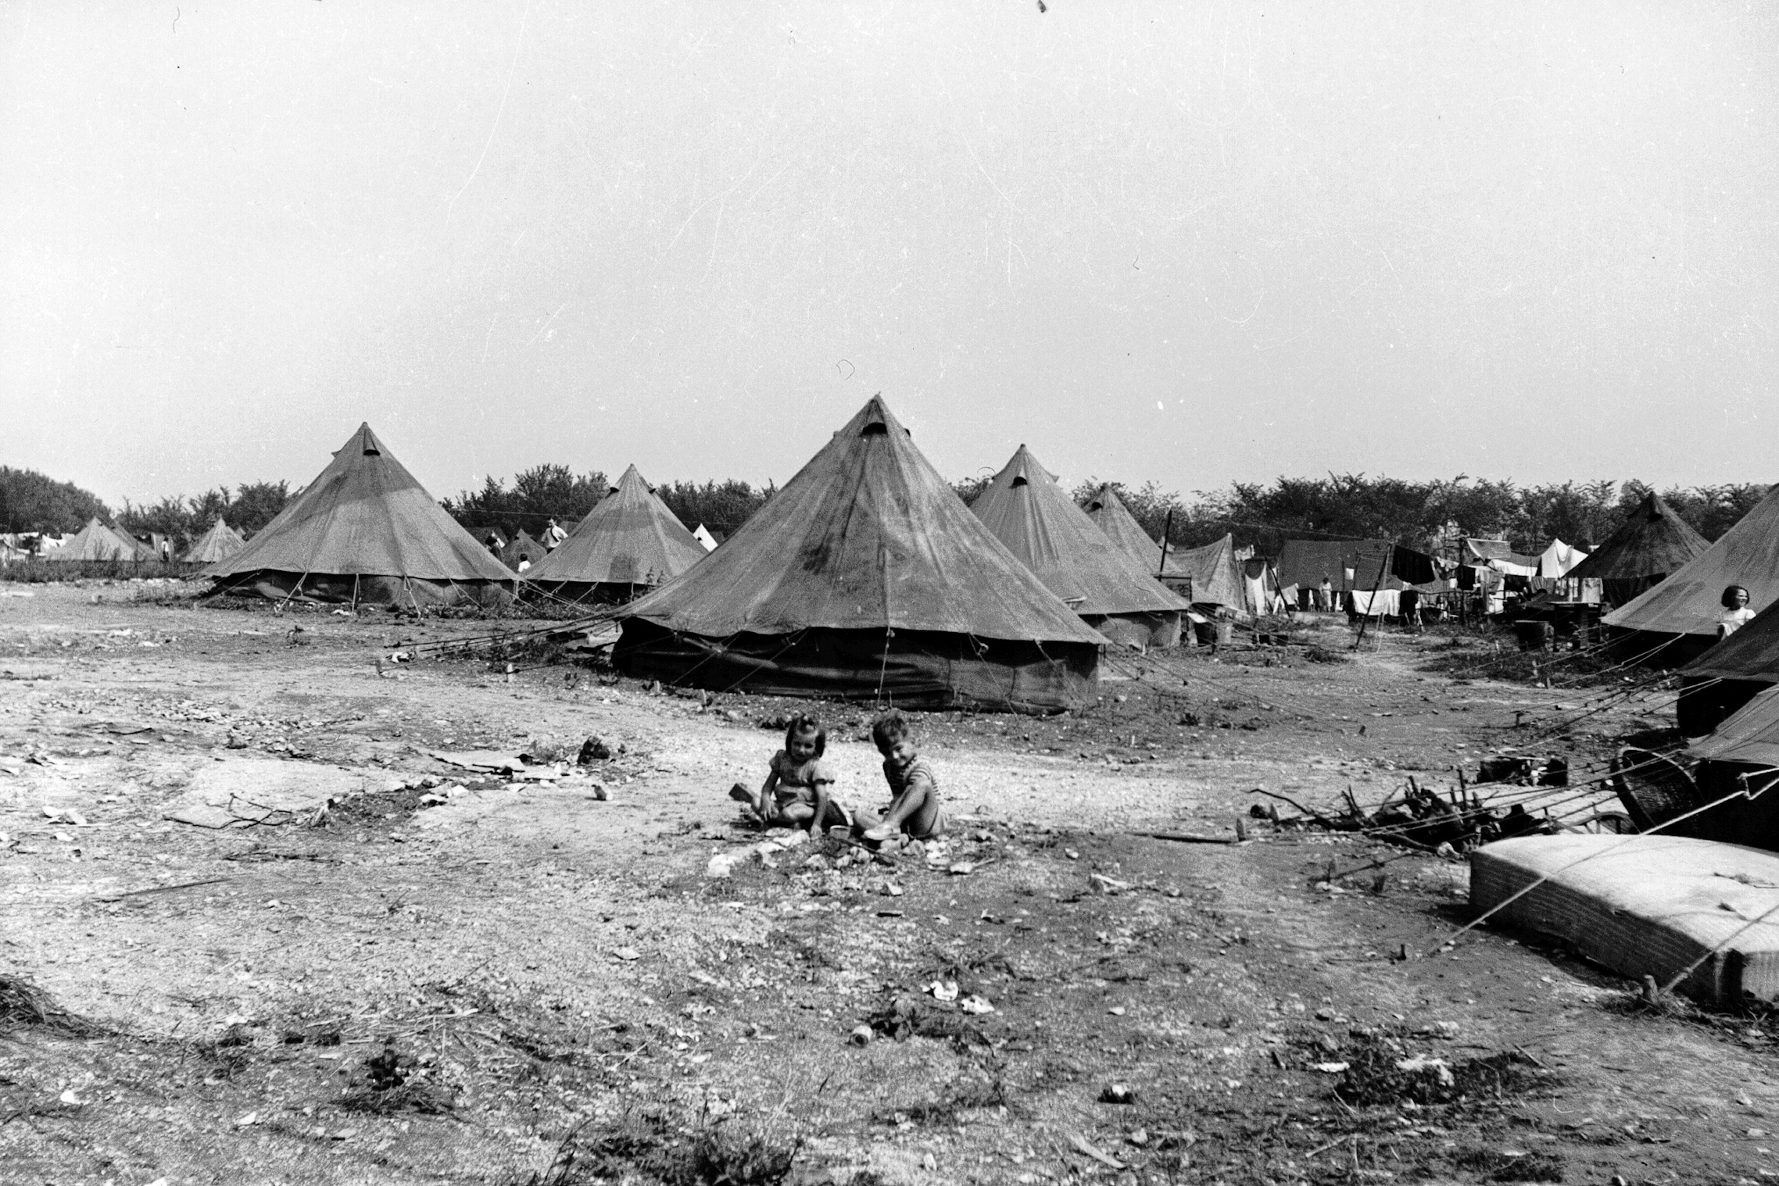
1950年代巴黎近郊的諾瓦集貧民窟（第四世界圖片）

在看到一個法國貧民窟時，我們中有誰不會馬上聯想到住宅供應的短缺、就業機會的減少和微薄的收入？當然，這些因素都不可忽視。但是，這些因素到底是怎麼發生影響的？又為什麼發生了影響？我們不知道，因為眼前的情況對我們來說是新的，不熟悉的。

看到貧民窟，非常人性的，我們會以同理心，用我們自己過去類似的經驗來想像窮人的痛苦。冬天到了，我們想像貧民窟的家庭受冷受凍，或更好說，我們想像自己怎麼能忍受這樣的寒冷。事實上，寒冷對這些家庭來說真正意味著什麼，我們一點也不知道。我們也可以因為嚴冬受苦，但是，我們渡過嚴冬的方式和他們不同，我們受苦的方式也不同，他們和我們之間沒有共同的衡量尺度。

不論是參考已認識的貧窮面向，或者自己親受過的痛苦，這些太過主觀的推論都可能讓我們走錯路。我們想像出來的救濟措施無法回應他們真正的需要。為了有此覺察，我們必須拋開所有過於主觀的成見，開始一個客觀的研究。

我們似乎不會輕易嘗試這樣的方法：去觀察、聆聽、詢問那個生活在貧窮中的人，這樣的方法要求謙卑的態度和很強的機動性。謙卑的告訴自己：這個窮人有東西要教我，機動地準備接受學習的結果。因為，到底，這個看似扶不起來的窮人，這個讓我們所有努力都落空的男人，他要帶我們到哪裡去？覆蓋他的這個貧窮控訴著我們社會性或宗教性的失敗？為了簡簡單單的消滅貧窮，我們寧可將我們的意願強加在窮人身上，把他分割、強迫他變得跟我們一樣，或甚至迫使他消失不見？

客觀的分析也要求我們具備堅實的能力。難道我們只知道聆聽窮人，然後用自己的標準來解讀他的言語？不過，在窮人的世界，他的言語所代表的意義和我們的世界並不相同。我們是否真正瞭解他的行為舉止？事實上，他行動的背景，他的天地是我們還沒有深入理解的。我們能不能覺察出窮人是如何看待我們這些親近他的人們？因為正是這一點將決定他會如何與我們溝通。

那麼多設計不良的問卷，那麼多引導不良的調研，那麼多沒有效率而且有害的行動，只因為我們不懂得跟那些我們試圖訪查的人，彈唱同一首曲調，講同一種語言。即使是調查研究，我們還是要窮人來適應我們，遷就我們過去的經驗，而不是由我們來適應他。

在這個領域裡還沒有所謂的專業，那是真的，既沒有貧窮心理學、貧窮社會學，也沒有貧窮的歷史學或地理學。甚至連窮人的經濟制度的專家都沒有，因此，每個科學家都可以自視為貧窮的專家。

窮人如果沒被引進思想界，就會繼續滯留在城邦之外

能帶給人們周延知識的貧窮專業不出現，窮人就只會以被歸類的方式進入我們的理性思考，而這樣的思考方式，正如我們已體驗過的，產生了許多的缺憾。只要某些人繼續滯留在我們的思想之外，世界的建構就沒有他們的位子。

當然，他們可能被我們的心所接受，然而，社會將被建構，不是以愛為基礎，而是以智力，不管這智力是不是由愛所推動。窮人如果沒有被引進人們的智慧內，也就不可能被引進他們的城邦內。只要窮人不被聆聽，只要一個城市的領導團隊不以窮人和窮人的天地為學習的對象，那麼一切以窮人之名所實施的舉措，將只是一些斷斷續續的動作，只回答了一些表面的、臨時的需要。這些主觀性很強的行動，並沒有請益於窮人，沒有向窮人生活的天地汲取靈感，也因此，即便這些行動充滿善意，還是無法將窮人引進這個社會的各種組織結構中。

也因此，在1954年冬天，為了無家可歸者，整個法國雖然興起了一股慷慨捐贈的風潮，卻不知道該如何將這些不適應社會生活的家庭，融入全國整體住宅計畫內。這些家庭或許被愛心所滋潤了，卻沒有被認識，他們繼續滯留在城市的圍牆外，在緊急收容營區，在收容所，在赤貧中。只要人文社會科學無法帶來真實的知識，城市規劃專家和建築業者，就只能繼續替那些處在邊緣的人，重塑一個邊緣的世界。社工人員就只能白費力氣，繼續帶給他們一些沒有根據他們的尺寸量身打造的資源。法官，由於不認識他們生活的各種層面與可能性，將無法確保他們在司法體制前的公平。而教會，將無法認識他們的語言，即使他想對他們傳揚福音。
***

這些在我們的圍牆與思想外的家庭，我們想要聽到他們的聲音，認識他們的面容。在問自己該做什麼以便改善他們的情況之前，我們想要先知道他們是誰，生活在什麼樣的情況中？在詢問自己該如何反覆灌輸他們一些想法之前，我們希望繼續聆聽，繼續觀察，以便理解他們真正的需要。

當我們在思考的過程中引薦被排斥的家庭時，或許我們能夠學習到如何掌握他們的貧窮的普世性面貌，這樣一來，我們就有機會讓知識往前邁進，即使是一小步，這樣的知識能夠讓我們辨識出每個時代的貧窮。當我們將今天的窮人帶回家時，我們就替明天要接待的窮人做好了準備。

-----------------------------------------------------------------------------------------------------
- 受災者的投身：
「從此，我有了一個父親，老人有了一個兒子。」
四川尹全中
我今年42歲，是綿竹九龍村人，我年邁的雙親在地震中不幸遇難。我心中的悲痛讓我幾乎到了崩潰的邊緣。隨著逃難人流，我來到了什邡，被安置在陳家巷小學安置點。
後來我看到一位坐在簡易棚裏的大爺，十分孤獨地注視著帳篷裏的人不斷離去，看到大爺的這種神態，我問：「大爺，大家都走了，你為什麼不走？」「哎，我往哪走嘛？我沒有家。」大爺歎了口氣說。經詢問，才得知大爺名叫楊光澤，今年76歲，是什邡鎣華鎮鐘頂寺人。地震前就是散居五保戶。那一刻，我內心產生了一個念頭：認他當我的父親。於是，我真誠地對他說：「你是一個人，我也一個人，我們住到一起，讓我來照顧你吧。」從此，我有了一個父親，老人有了一個兒子。

-----------------------------------------------------------------------------------------------------
- 年輕人的見證：
1.「我隨中國NGO代表團去災區調研」
--中國鶴童老年福利協駐京社工王林生
5月22日，我帶上簡單的行李，和「5.12災後重建項目需求調研小組」所有成員準時在南都基金會集合。小組成員共五位，大家為能去四川災區調研，心情都很激動，這也是每個人急切盼望的事情。<…>

我們帶了由1 000多名北京市小學生送給災區兒童的慰問信和簽了名的橫幅，從成都出發，奔赴綿竹災區前線。

途中目睹災情越來越嚴重，我的心情也越來越沈重。來到綿竹市尊道鎮後，看到這裡絕大多數房屋都倒塌了，極少數沒倒塌的也已經成為不能居住的危房了。據當地人講，這裡以前是條非常繁華的大街，但如今已成為廢墟，偶爾只能見到一、兩個人。

據了解，這次災難，尊道鎮最慘的是學生。因為校舍倒塌，使學生們失去了課堂，當地教育部門不得不提前安排學生放暑假了。<…>

在災區的每一天，心情都是沈重的。地震給人們帶來了會毀滅性的災難，地震無情地使人們家破人亡，但這並沒有擊垮人們的意志。據了解，地震第二天，農民就開始下地幹活了。在尊道鎮安置點，我也看到了災民並沒有因為物資的豐富而坐享其成，而是已經有序地幹活了。因為他們還要繼續在這片土地上生存，繼續堅強地活下去。」<…>

2. 「偏鄉遠距教學，如何相遇？」 台北輔仁大學 苗天蕙

源起 • 緣起

2007年1月，輔仁大學、暨南大學與文藻外語學院共同參與了教育部「96學年度偏鄉中小學網路課業輔導計畫」。輔大團隊在外語學院宗教輔導室呂慈涵老師，以及資訊中心林宏彥主任的帶領之下，透過網路，我們以一對一或一對多的方式，每個星期二、四，大家齊聚在學校電腦教室，對偏遠地區的小朋友進行國語或數學的課業輔導。2007年9月，我加入了這個大家庭，經過學期初志工培訓、學習使用教學平台以及教學軟體後，從此，我有了另外一個身分 ― 輔大遠距課輔志工。

螢幕中的孩子

第一次上課，心情真是既興奮又緊張，坐在電腦教室裡，每位志工陸續帶上耳機，調整視訊，裝上手寫版。螢幕前，我一次又一次的確認電腦設備、上課教材，想像小孩的樣子。終於，孩子上線了！一個皮膚黝黑的小男孩出現在畫面裡，他羞澀的向我說：「老師好！」透過螢幕，這是我們的第一次見面，小男孩，話不多，大聲朗讀課文的影像令我印象深刻，寫在螢幕白板上的字一筆一畫，清楚又工整。幾次課輔後，終於盼到與孩子們相見歡的日子了。這一天，輔大的志工們來到桃園復興鄉，山上的空氣好新鮮，孩子們在校門口排成兩列，以高昂的原住民歌聲歡迎我們。在這群孩子中，哪一個才是我的課輔小孩呢？遠遠的，一雙大眼睛正向我瞧，對！就是你啦！每個星期出現在螢幕畫面裡的那位小男孩，害羞的對我笑了笑。漸漸地，小男孩的心防打開了，上課時，也有調皮，好動的時候，有時的確需要費一番功夫才能把他拉回螢幕前好好上課。小男孩開始願意說他的故事給我聽，從他口中，我知道，山上的孩子也好需要、好希望得到溫暖的愛和學習的機會。我永遠記得，小男孩告訴我，他要唸大學的心願。去年年底，孩子們來輔大與志工老師們共度聖誕節，一群小朋友在校園裡開心的跑跑跳跳，再一次見到小男孩，他長高了，這次可是會和我稱兄道弟，拉著我一起玩呢！

永遠的畫面

一段遙遠的距離，透過網路線將我們的心串聯在一起。輔大偏鄉中小學網路課業輔導計畫，一路走來，今日已有約160位志工，77位課輔孩子來自三所小學和一所國中。帶著我的課輔小孩，也快一學年了，這其中，有挫折，有失望，不過都比不上滿滿的感動。

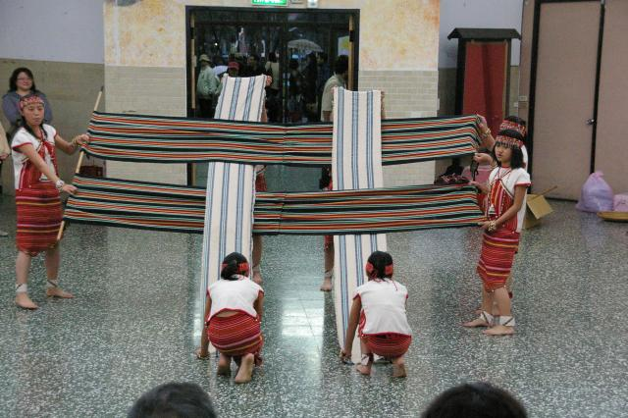
以前從未親身感受到，一個小小的台灣，有的孩子每天有補不完的習和學不完的才藝，有的孩子卻連午餐費都繳不出。今天，我們看到了這群孩子，深深被他們的純真所打動，我們願意陪伴他們，與他們分享生活的點點滴滴，看到他們的進步與成長是我們最大的驕傲。

偏鄉學童遊學、參訪輔大，2008

感謝孩子，在你們身上我們學到好多，也從當志工開始，我看到了台灣的另一個角落，另一個珍貴的文化，和另一群也懷著夢想的孩子。秉持著我們團隊的核心價值 ― 把最好的分享給最需要的人，我想，這一條線，這一段緣分，會繼續延續下去！

譯註：讀者可以在下列網址找到本篇文章的法文原文：http://www.joseph-wresinski.org/De-la-connaissance.html
譯註：拉匝祿?(Lazare)是新約聖經的人物，路加福音第十六章記載，「有一個富家人，身穿紫紅袍及細麻衣，天天奢華地宴樂。另有一個乞丐，名叫拉匝祿，滿身瘡痍，躺臥在他的大門前。他指望藉富家人桌上掉下的碎屑充饑，但只有狗來舐他的瘡痍。
譯註：在此，作者指的是彼得神父（L’abbé Pierre, 1912-2007）於1954年二月，公開發出呼籲，協助無家可歸者，這個呼籲激起了整個輿論的動員。
摘自《中國老年報》《大眾網》。
NGO（non-governmental organization）意指非政府組織。
摘自鶴童特刊第13期，2008年6月15日。

